Guia de Padrões e Convenções de Diagrama
de Modelos de Dados Caixa

Versão 3.0

#INTERNO.TODOS
Histórico de Revisão
Data | Versão | Descrição | Autor
20/12/2021 | 1.0 | Elaboração do documento  Contextualização sobre a importância e benefícios da utilização de padrões e convenções no processo de modelagem de dados  Definição dos padrões e convenções para organização dos símbolos no diagrama de modelos de dados na Caixa  Este guia é complementar ao Guia para Validação de Modelos de Dados V03 de 2014 | SUART13
14/01/2022 | 2.0 | - Numeração de todos os parágrafos de acordo com o nível do tópico.  Alteração dos parágrafos de observação para tópicos de título.  Alteração dos Print Screen das figuras.
17/01/2023 | 3.0 | - Excluído o item - 4.4 Padrões de objetos de modelos de dados.  - Item 4.5 Convenções Posicionais de objetos de modelos de dados - foi renumerado para 5.3.  - Item 5 ANEXOS (em desenvolvimento) - Renumerado para nr 6.  - Excluído o item 5.2 Passo a passo para aplicação da técnica de convenção posicional.  - Item 6 REFERÊNCIAS - renumerado para nr 7.  - Inclusão do item  5 CONFIGURAÇÕES BÁSICAS DE MODELOS DE DADOS. | Mauro Vieira – SUART13

Sumário
1 OBJETIVO 5
2 APLICABILIDADE 5
3 INTRODUÇÃO 5
3.1 Conceito 5
3.2 Objetivos do Modelo de Dados 5
3.3 Importância do Modelo de Dados 5
3.4 Entre a Promessa e o Fracasso da Modelagem de Dados 6
3.5 Clareza dos diagramas de modelos de dados 7
3.6 Convenções de modelagem de dados 7
3.7 Convenções Posicionais 9
4 PADRÕES E CONVENÇÕES DE MODELAGEM DE DADOS NA CAIXA 10
4.1 Sobre os Padrões e Convenções 10
4.2 Papel da ADI Caixa 11
4.3 Indicadores de Modelos de dados com qualidade 12
5 CONFIGURAÇÕES BÁSICAS DE MODELOS DE DADOS 14
5.1 Model Options 15
5.2 Display Preferences 23
5.3 Convenções Posicionais de objetos de modelos de dados 42
6 ANEXOS 50
6.1 Vídeos gravados com orientações para a aplicação da técnica 50
7 REFERÊNCIAS 50
7.1 As principais fontes de informações sobre padrões e técnica de convenções posicionais descritas neste guia foram: 50

OBJETIVO
Apresentar uma metodologia e/ou orientações para padronizar e organizar a construção e manutenção de modelos de dados, em conformidade com as boas práticas de modelagem de dados, as normas e padrões vigentes para o ambiente Caixa, de forma a garantir modelos de dados que atendam às necessidades da Caixa.

APLICABILIDADE
Aplica-se aos desenvolvedores de sistemas e administradores de dados e informações (ADI - Caixa e parceiros) envolvidos nos processos de modelagem e validação de modelos de dados administrados ou utilizados no ambiente tecnológico da CAIXA.

INTRODUÇÃO

Conceito
Modelo de dados é uma representação das coisas que são significativas para uma empresa e o relacionamento entre elas. O modelo de dados retrata a estrutura fundamental dos dados da empresa, que depois será refletida na estrutura do banco de dados criado para lhe dar sustentação.
David C. Hay

Objetivos do Modelo de Dados
- Representar o ambiente observado;
- Servir de instrumento para comunicação;
- Documentar e Normalizar;
- Fornecer processo de validação;
- Observar aspectos de relacionamento entre objetos.

Importância do Modelo de Dados
- Facilita o conhecimento do contexto de negócio (a visão das funções e a visão dos dados se complementam).
- Permite a representação do ambiente observado, estabelecendo conceitos únicos a partir de visões diversas.
- Facilita a visualização dos relacionamentos entre os objetos envolvidos.
- Permite o compartilhamento dos dados e a integração dos sistemas.
- Viabiliza a elaboração do projeto físico da base de dados.

Entre a Promessa e o Fracasso da Modelagem de Dados

A modelagem de dados tem duas finalidades no processo de análise de sistemas (segundo David C. Hay, Princípios de Modelagem de Dados).
- Como técnica gráfica, ela ajuda a comunicação entre os profissionais envolvidos no desenvolvimento de sistemas (analistas, usuários, projetistas etc).
- Como técnica rigorosa, ela impõe disciplina para a especificação de problemas, assegurando a devida consideração das implicações lógicas.

A Técnica (modelagem de dados) promete conduzir ao desenvolvimento de sistemas de informação estáveis, robustos e confiáveis, de forma que mudanças normais na organização não os afetem.

Os Modelos de dados prometem ser úteis como base para discussões acerca do futuro do desenvolvimento dos sistemas de informação na organização.

Um Modelo de Dados deve ser capaz de mostrar o efeito que uma mudança terá sobre a informação.

Infelizmente, nem sempre a modelagem de dados cumpre o que promete. Se não for usada efetivamente, a técnica não melhora a comunicação e não impõe disciplina.

A modelagem de dados, praticada sem padrões e organização, sofre de dois males:
- Os diagramas quase sempre são difíceis de ler.
- Os diagramas não representam a natureza fundamental da organização que deve descrever.

Clareza dos diagramas de modelos de dados

Normalmente, os diagramas de modelos de dados típicos são tudo, mas pouco atraentes aos olhos dos usuários.

Os diagramas de modelos de dados que representam os bancos de dados dos sistemas das organizações, podem até conter todos os objetos que representam os requisitos de negócio desejados, mas via de regra, os diagramas são um amontoado de retângulos e linhas sem qualquer formato ou organização.

Só a definição dos símbolos (convenções sintáticas) para representar as estruturas de dados não são suficientes para garantir a clareza dos diagramas de modelos de dados. É necessário ter padrões e uma metodologia para organizar esses símbolos para que o leitor do modelo tenha uma visão do diagrama como um todo.

Outro aspecto importante é aplicar alguns padrões estéticos a fim de assegurar que o significado codificado pelos símbolos seja acessível ao observador.

Convenções de modelagem de dados

De forma geral, as organizações ainda não têm uma área de modelagem de dados com maturidade a ponto de definir um conjunto completo de práticas padronizadas.

Utilizar abordagens práticas na utilização de padrões e convenções, cujo significado todos compreendam bem, garante uma comunicação eficaz entre os usuários e aderência às boas práticas de modelagem de dados.

Segundo David C. Hay - Princípios de Modelagem de Dados - Três níveis de convenção aplicam-se a modelagem de dados:
- As convenções sintáticas - estão no nível mais básico da definição dos modelos. Elas definem um conjunto de símbolos e rótulos (entidades e relacionamentos, atributos, etc) que serão utilizados no modelo de dados para representar as coisas do mundo real de interesse da organização.
- As convenções posicionais – define o modo pelo qual os símbolos são organizados num modelo de dados. Ou seja, têm a ver com as posições relativas dos elementos e tratam da organização geral de um desenho.
- As convenções semânticas – estão relacionadas ao agrupamento das entidades de acordo com seu significado. Estas convenções referem-se à maneira pela qual analisamos as situações de negócio comuns.

O Potencial da modelagem de dados só pode ser obtido na sua totalidade pela definição das convenções nos seus três níveis.

Levar essa abordagem com base em padrões para a modelagem de dados tem suas vantagens:
- Torna a tarefa de construir um novo modelo mais fácil e mais rápida e, portanto, mais barata, já que o modelador precisa apenas aplicar os padrões definidos, em vez de criar estruturas totalmente novas.
- Facilita a leitura dos modelos, pois objetos do mesmo tipo tendem a assumir formas semelhantes nos vários diagramas.
- Isto, por sua vez, possibilita descartar aquelas coisas que em geral são únicas em determinada organização.
- Ajuda a reduzir ou eliminar erros grosseiros de modelagem.
- Resulta em um sistema com menos tabelas para manutenção, o que o simplifica e o torna mais confiável, já que relativamente poucas entidades conseguem descrever muitos aspectos específicos de uma situação.
3.6.6 Vale ressaltar que quase todos os livros que tratam das boas práticas de modelagem de dados apontam para modelos conceituais e lógicos. Como na Caixa são utilizados modelos de dados físicos, as regras, padrões e convenções de modelagem de dados serão aplicadas nos modelos de dados físicos, conforme TE074. Mas, embora os modelos sejam construídos na visão física, é importante não perder o foco das regras do negócio a serem modeladas.

Convenções Posicionais

Esse item, convenções posicionais mais os padrões de objetos, são o foco deste guia, cujo desenvolvimento está no item 4. As convenções sintáticas e as convenções semânticas também foram mencionadas no referido item, com apresentação de exemplos, embora não seja tema deste guia.

As convenções posicionais estão relacionadas com o modo como os símbolos, definidos nas convenções sintáticas, são organizados em um diagrama de modelo de dados.

Muitos modeladores, por não conhecerem as técnicas, não têm a mínima preocupação com organização e colocam os objetos aleatoriamente no diagrama de modelo de dados.

Essas técnicas surgem da necessidade de tornar os diagramas de modelos de dados mais atraentes e fáceis de serem acompanhados.

Benefícios resultantes da utilização das convenções de modelagem:
- Primeiro – sabendo que tipos diferentes de entidades estão em partes diferentes do modelo, alguém que nunca o tenha visto, mas que conheça as convenções, será capaz de ter uma noção do que se trata. A partir da organização geral do modelo, até mesmo o observador mais casual terá uma ideia do assunto e conteúdo.
- Segundo – facilita a visualização dos padrões.

É importante que uma única convenção seja usada dentro da organização.

PADRÕES E CONVENÇÕES DE MODELAGEM DE DADOS NA CAIXA

Sobre os Padrões e Convenções

Precisamos padronizar o modo como abordamos o processo de modelagem de dados na Caixa. Isso significa utilizar uma abordagem comum na aplicação de padrões e convenções na construção e validação de diagramas de modelos de dados por todos os ADI, sejam empregados Caixa ou parceiros.

Os padrões e convenções apresentados neste guia são uma tentativa de definir essa abordagem comum para o processo de modelagem. Mas não como uma proposta acabada, mas um ponto de partida para uma prática de modelagem de dados que seja capaz de restaurar as finalidades (ou promessas) da modelagem de dados, produzindo modelos de dados que sejam mais claros do que aqueles produzidos sem a utilização dessa abordagem e que, consequentemente, atendam aos indicadores de qualificação de modelos de dados.

A aplicação dos padrões e convenções estão relacionados ao modo como os objetos de um modelo de dados são organizados no diagrama e como esses objetos são apresentados (critérios de estética).

Para os modelos de projetos novos, os padrões e as convenções devem ser aplicados no início da construção do modelo de dados.

Para os modelos dos sistemas legados, os padrões e as convenções devem ser aplicados nas alterações evolutivas/corretivas.

Para os objetos já existentes no modelo, deverá ser feito um planejamento de melhorias a ser executado por etapas. A princípio, a aplicação dos padrões e convenções para os modelos antigos será da alçada dos ADIs, mas isso não impede que a equipe de desenvolvimento tome a iniciativa de melhorar seus modelos.

A aplicação dos padrões e convenções de modelagem não requer qualquer especialização/conhecimento do AD modelador ou validador, além daquelas inerentes a seu papel.

Papel da ADI Caixa

A área de Administração de Dados e Informações (ADI/Capítulo de Dados) tem como objetivo principal fazer a gestão de modelos de dados corporativos da Caixa, garantindo uma boa conceituação, segurança, integridade, compartilhamento e qualidade.

A área de Administração de Dados e Informações (ADI/Capítulo de Dados) deve ter uma atuação em conjunto com gestores e área de Desenvolvimento de Sistemas, principalmente no início dos projetos.

Administração de Dados e Informações (ADI/Capítulo de Dados) deve atuar de forma a:
- Conhecer o negócio da empresa, as áreas que utilizam os dados, considerando o nível de acesso que cada um terá do dado;
- Validar os modelos de dados corporativamente;
- Elaborar Modelos de Dados Corporativos (Modelo lógico);
- Respeitar as múltiplas visões e utilizações de um mesmo dado;
- Disponibilizar os dados de forma organizada;
- Compartilhar/reutilizar dados;
- Evitar redundância de dados;
- Servir como base para a construção de sistemas de informações flexíveis, integrados e eficientes.

Para isso é necessário que:
- A área de Administração de Dados e Informações (ADI/Capítulo de Dados) e a Equipe de Desenvolvimento trabalhem em parceria garantindo uma boa documentação do projeto, com foco nos critérios definidos para modelagem de dados e desenvolvimento de sistemas.
- Dessa forma, o ideal é que haja atuação do ADI no início de novos projetos ou nas alterações evolutivas dos sistemas legados, garantindo a aplicação das normas e padrões, com foco na qualidade dos modelos de dados. Isso é imprescindível para que a Caixa possa oferecer produtos e serviços que atendam aos seus usuários e clientes com menor custo possível.

Indicadores de Modelos de dados com qualidade

Para que um modelo de dados atenda aos indicadores de qualidade, deve atender aos requisitos funcionais do projeto a que se propõe atender, seguir as boas práticas de modelagem, aplicar padrões e técnicas de convenções de modelagem de dados e ser bem documentado.

Indicador | Descrição
Acessibilidade | O modelo de dados disponibiliza as informações de forma clara, fácil de ler e rápida manipulação.
Amplitude | O modelo de dados deve ser completo, profundo e objetivo de forma a atender todas as necessidades de informações do negócio, sendo que estas deverão ser de fácil compreensão de todos os usuários, principalmente ADI modeladores e ADI Validadores, e possuírem condições de serem atualizadas.
Credibilidade | O modelo de dados deve contemplar tratamento para as informações de forma que o armazenamento das mesmas seja dentro da realidade, correto e confiável e que por isso seja capaz de ser considerada verdadeira e crível. Além disso as informações devem ser bem conceituadas quanto a sua origem, conteúdo e legislação vigente, além de apresentar uma representação consistente, isto é, informações do mesmo tipo deverão ser apresentadas sempre no mesmo formato em todos os modelos (por ex. não é interessante se ter a informação de sexo de uma pessoa definida em um modelo como F e M e em outro como 1 (Feminino) e 2 (Masculino)).
Documentação | Todos os objetos contidos no modelo de dados devem ser nomeados de acordo com as normas e padrões definidos para a Caixa, bem como estar documentados com definições (Comment) completas e inequívocas.
Flexibilidade | O modelo de dados deve ser flexível, de forma a suportar as mudanças necessárias sem grandes impactos.
Legibilidade | O diagrama do modelo de dados deve ser legível, ou seja, respeitar critérios de estética, convenções sintáticas, posicionais e semânticas, que tornam o diagrama agradável aos olhos do leitor.  Ver item - Técnicas de Convenções posicionais.
Representação Concisa | No modelo de dados devem estar representadas a quantidade correta de informações que o negócio necessita, isto é, deverá conter as informações que são importantes e de interesse ao negócio, que são aplicáveis à tarefa a que se propõe, sendo que normalmente informação que não se tem condição de mantê-la atualizada não é importante (excesso de informações pode não auxiliar na análise, além de se gastar mais tempo na escolha de informações relevantes, por ex. tabelas com muitas colunas com nulidade NULL).
Reutilização | O modelo de dados apresenta facilidade de utilização de seus objetos em outros negócios da instituição e com isso facilita a existência de um modelo corporativo.
Valor Agregado | No modelo de dados devem estar contidas informações que trazem benefícios ou provem vantagens pelo seu uso.
Tabela 1 - Indicadores de Qualidade de Modelos de Dados

CONFIGURAÇÕES BÁSICAS DE MODELOS DE DADOS
Definir as configurações básicas de modelos de dados é o primeiro passo no desenvolvimento de um modelo novo ou na qualificação (padronização e organização) de modelos legados. A padronização garante a conformidade com as convenções e estruturas dos objetos definidas nas instruções normativas e guias de boas práticas de modelagem aplicados na Caixa.
Este item descreve os passos e orientações para a definição das configurações básicas a serem praticadas nos modelos de dados da Caixa. Configurações válidas para a ferramenta PowerDesigner.
As opções utilizadas para as configurações básicas de modelos de dados são: Model Options (Opções de Modelo) e Display Preferences (Preferências de Exibição).
As opções “Model Options” e “Display Preferences” são acessadas a partir da opção “Tools” da barra de ferramentas, conforme mostrado na figura 1.
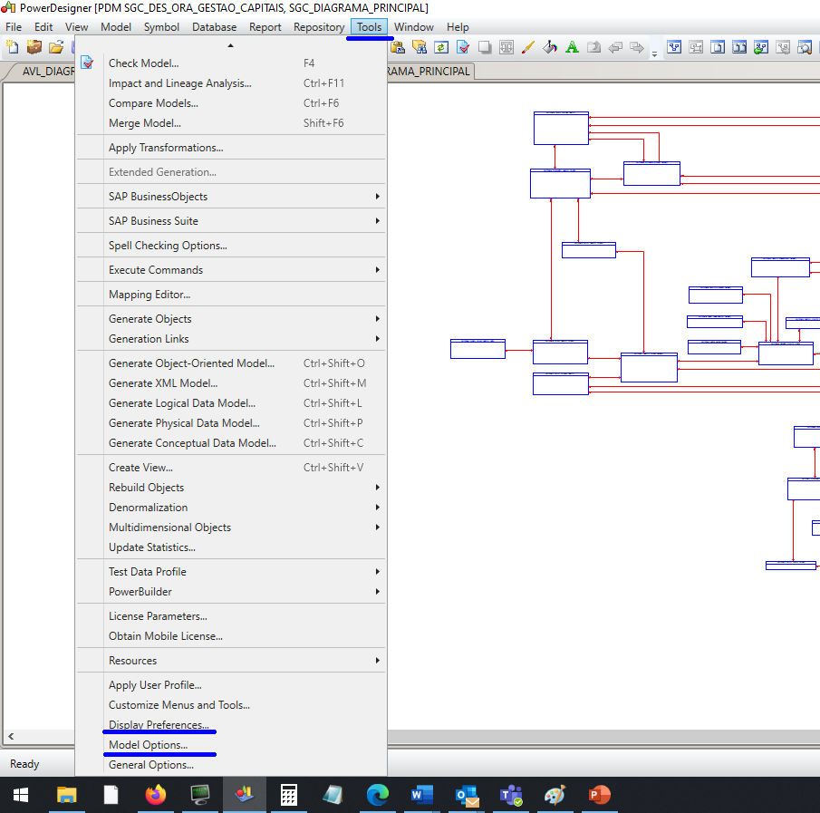
Figura 1 – Ferramentas de configurações básicas de modelos de dados

Model Options

A primeira definição é a Notação (Notation) dos relacionamentos de um modelo de dados. A Notação utilizada para modelos de dados da Caixa é a conceitual (Conceptual), definida na categoria “Model Settings”, conforme mostrado na figura 2.
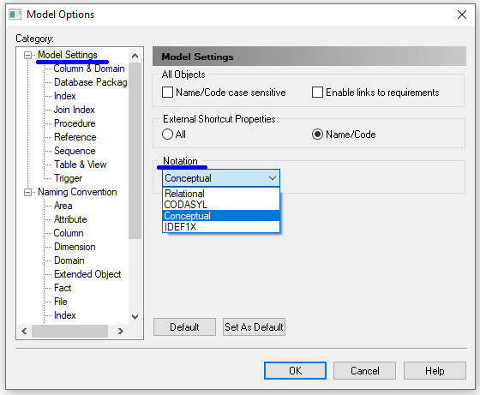
Figura 2 - Notação de configuração de relacionamentos

A segunda definição é referente ao domínio “Default data type” de uma coluna que deve ser <Undefined>, ou seja, indefinido, conforme configuração apresentada na figura 3.
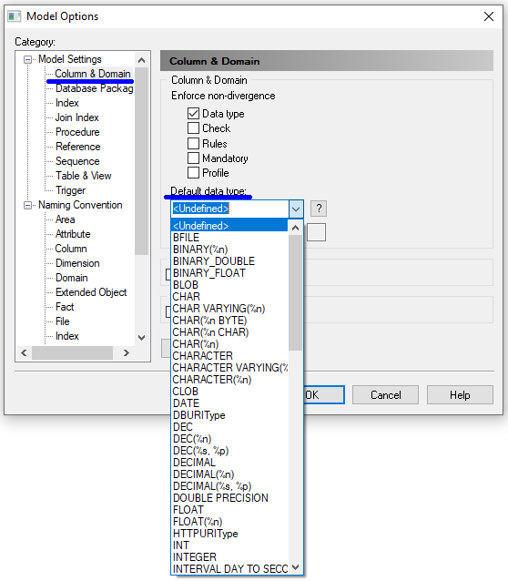
Figura 3 – Configuração de domínio Default data type

Caso seja definido um domínio diferente de <Undefined>, toda coluna criada no modelo assume o domínio definido como “Default data type”. No exemplo da figura 4, o “Default data type” foi definido = CHAR(18) e, automaticamente, as colunas criadas na tabela exemplo “TABLE_49” assumiram o valor de domínio CHAR(18).
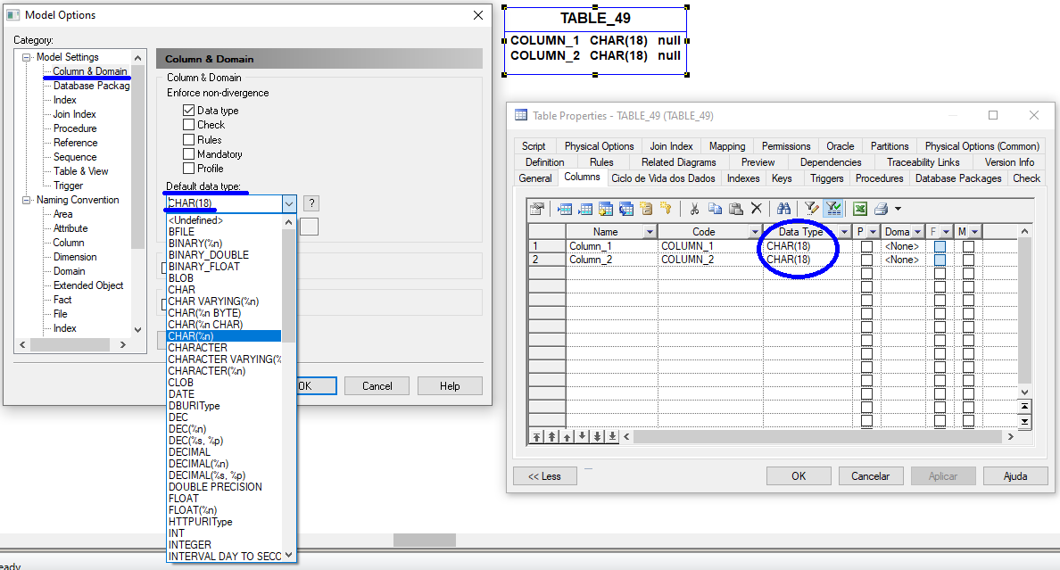
Figura 4 – Configuração indevida do domínio Default data type

A configuração básica, nas opções de modelo “Model Options”, para a categoria relacionamento (Reference) deve conter as características definidas na coluna da direita, conforme figura 5.
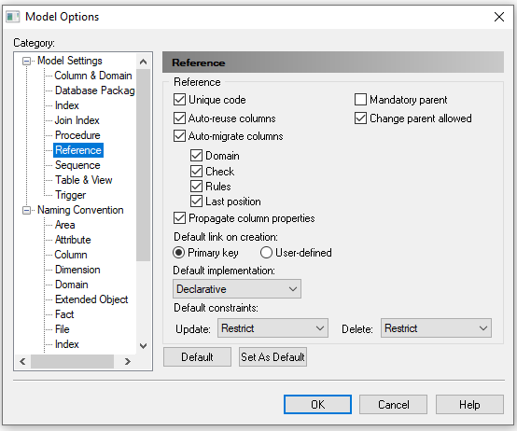
Figura 5 – Configurações básicas de relacionamentos (Reference) de modelos de dados.

As configurações de convenção de nomes ou convenção de nomenclatura para nome (Name) de objetos devem ser definidas na categoria “Naming Convention” com tamanho máximo (Maximum length) = 254 caracteres e “Character case” = UPPERCASE, conforme definido na figura 6.

O tamanho de 254 caracteres é o default da ferramenta PowerDesigner, e não depende de SGBD.
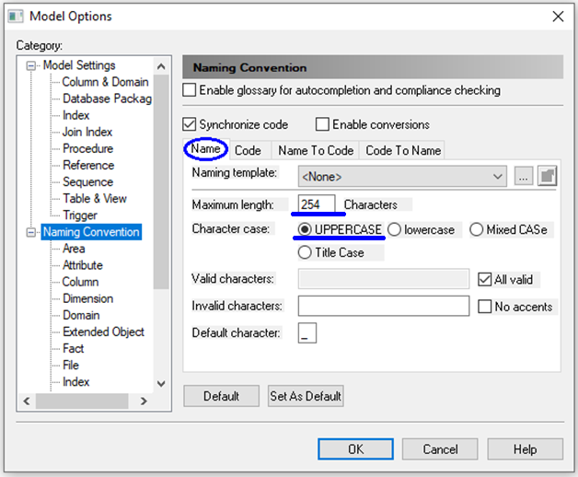
Figura 6 – Configuração de convenção de nomes lógicos (Name) de objetos

As configurações de convenção de nomes ou convenção de nomenclatura para “Code” de objetos devem ser definidas para cada categoria de objeto evidenciado na coluna da esquerda, Category. A coluna da direita apresenta as configurações definidas para as propriedades de cada objeto selecionado na coluna da esquerda, conforme mostrado na figura 7.

O tamanho máximo é Maximum length = 30 Caracteres e em caixa alta (maiúsculas), Character case = UPPERCASE.
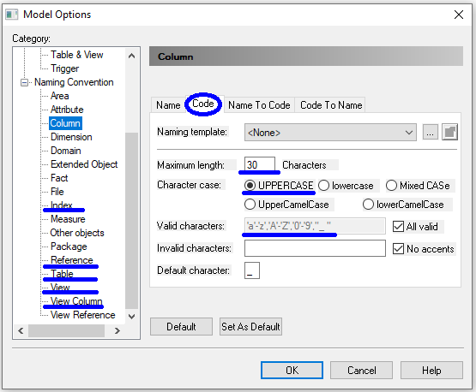
Figura 7 – Configurações de convenção de nomes físicos (Code) de objetos

A definição do tamanho máximo (Maximum length) = 30 caracteres para modelos já existentes e que possuem objetos com tamanho > 30 caracteres vai gerar um relatório com a lista dos objetos que foram alterados de tamanho e, consequentemente, o novo Code ficará com o tamanho truncado em 30 caracteres. conforme exemplo mostrado na figura 8.

No exemplo, ao configurar o tamanho do “Code” para Maximum length = 30, para a categoria de objetos “Table”, as tabelas “SPLTB606_PROCEDIMENTO_OPERACIONAL” e “SPLTB593_MENSAGEM_NTFCO_AGENCIA foram truncadas, conforme descrito no relatório abaixo.
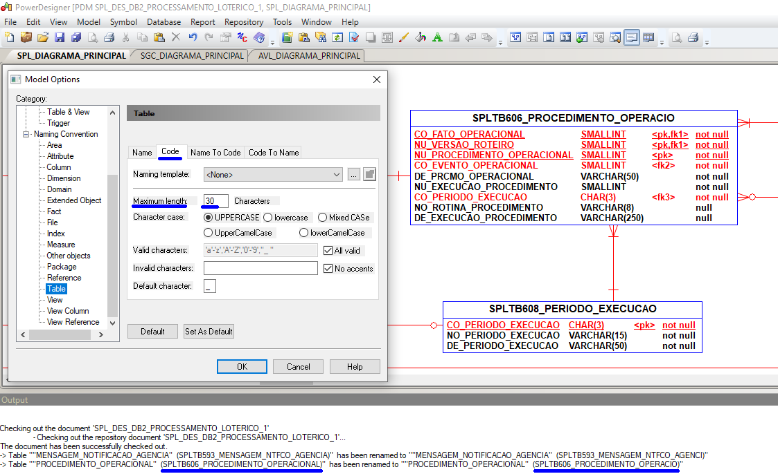
Figura 8 – Exemplo de modelo com objeto com tamanho de Code > 30 caracteres

Quando isso ocorrer é necessário verificar no banco de dados de DES e PRD se os objetos listados em relatório foram criados no banco de dados com tamanho > 30 caracteres.

Se confirmada a criação dos objeto no banco de dados, a categoria do(s) objeto(s) descrito(s) no relatório não poderá ser definida com tamanho de 30 caracteres, deverá ser no mínimo igual ao tamanho do maior objeto apresentado no relatório.

No sistema utilizado como exemplo apresentado na figura 8, o tamanho do maior objeto (SPLTB606_PROCEDIMENTO_OPERACIONAL) é 33 caracteres, portanto, o tamanho mínimo deverá ser Maximum length = ou > 33 caracteres. No caso do sistema exemplo foi definido “Maximum length = 35, conforme figura 9.
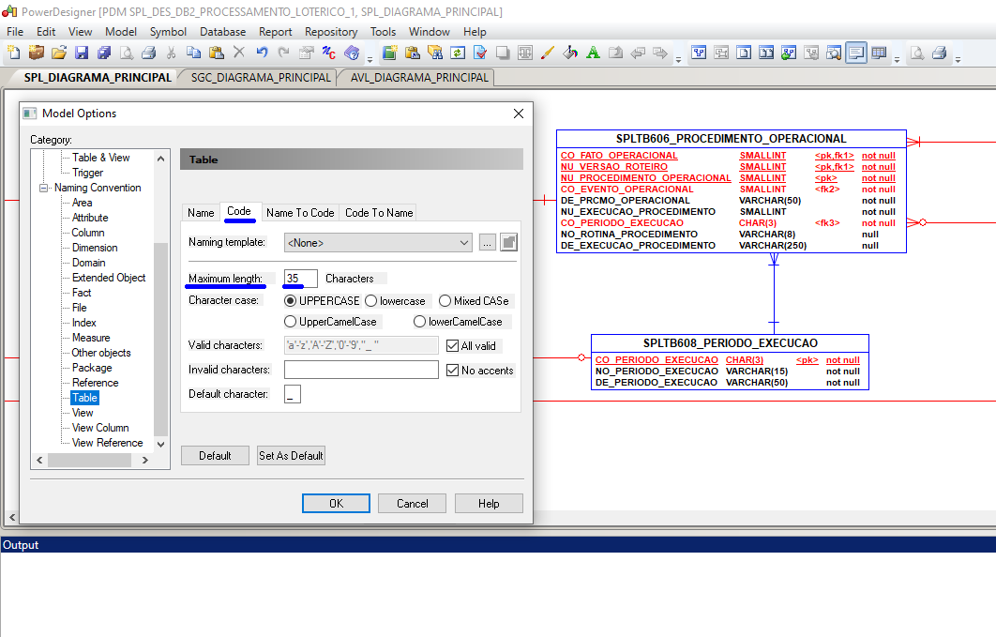
Figura 9 – Exemplo de categoria Table definida com Maximum length =
35 caracteres

Display Preferences

As preferências de exibição são definidas a nível de Configurações Gerais (General Settings) para as opções “General” e “word wrapping”. A opção “Format” não se aplica às definições no nível de Configurações Gerais. A definição de formato é feita a nível de cada objeto selecionado na coluna Category.

As Configurações Gerais (General Settings) para a opção “General”, na coluna da direita, são as definidas conforme mostrado na figura 10.

A cor de fundo (Window color) do gráfico do modelo de dados deve ser na cor branca.
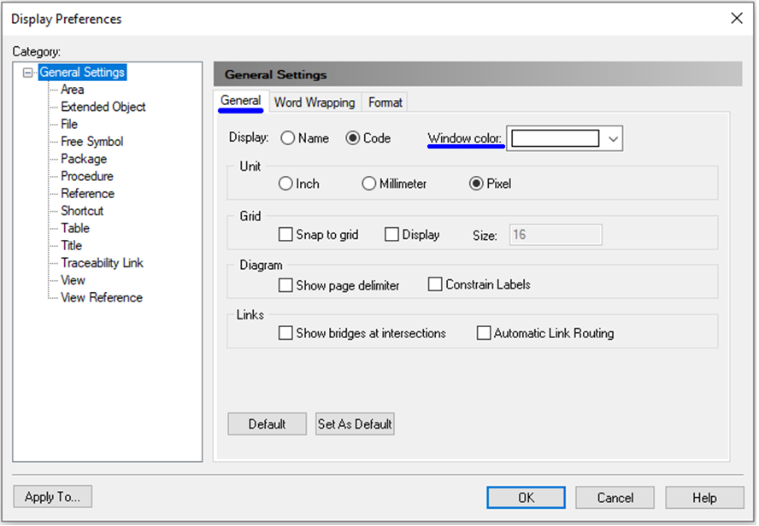
Figura 10 – Configurações gerais do diagrama gráfico de um modelo de dados

As Configurações Gerais (General Settings) para a opção “word wrapping”, na coluna da direita, são as definidas conforme mostrado na figura 11.
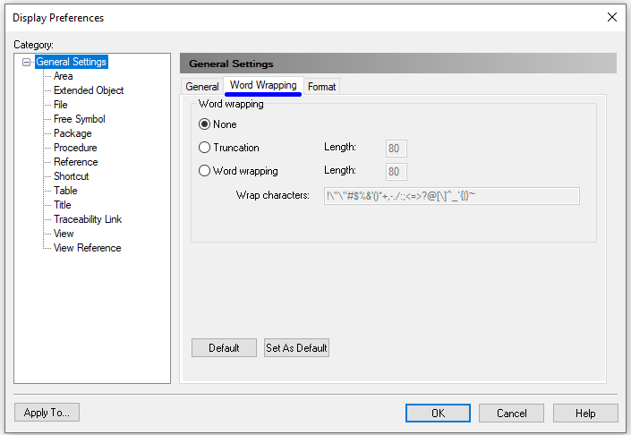
Figura 11 – Configurações gerais do diagrama gráfico de um modelo de dados

As preferências de exibição de conteúdo para as Categorias de objetos (References, Table e View) são definidas na opção de conteúdo (Content).

As Configurações básicas de conteúdo (Content) para a categoria relacionamento (Reference) são as definidas na figura 12.
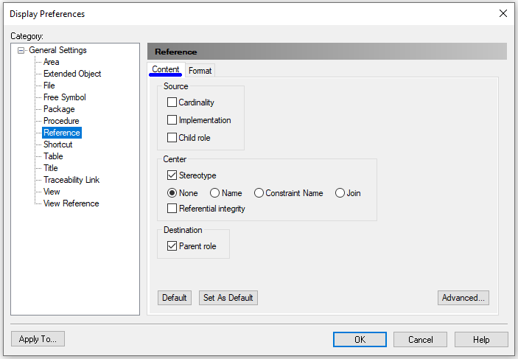
Figura 12 – Configuração de conteúdo de relacionamento (Reference)

As Configurações básicas de conteúdo (Content) para a categoria tabela (Table) são as definidas na figura 13.
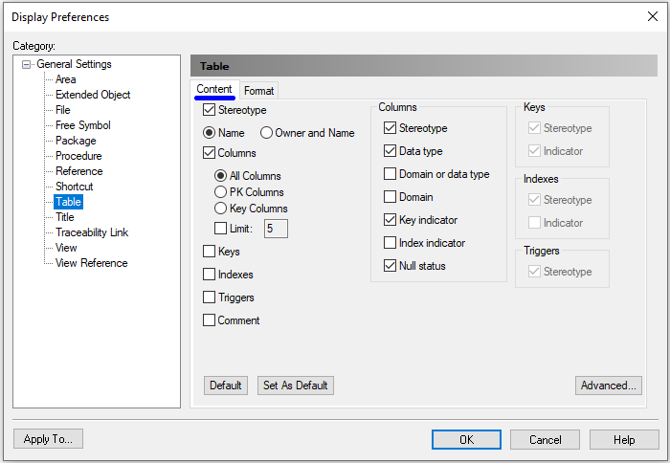
Figura 13 – Configuração de conteúdo de tabela (Table)

As Configurações básicas de conteúdo (Content) para a categoria visão (View) são as definidas na figura 14.
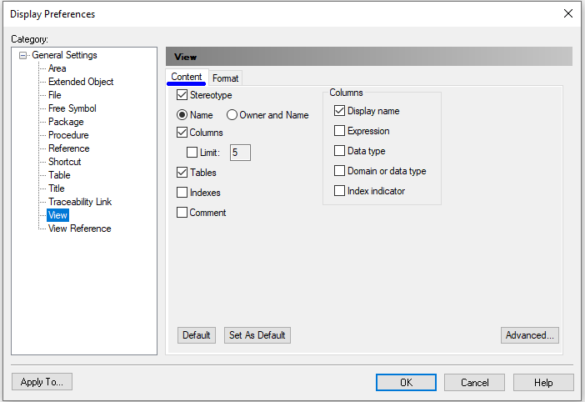
Figura 14 – Configuração de conteúdo de visão (View)

As preferências de exibição de formato para as Categorias de objetos (References, Table e View) são definidas na opção de formato (Format).

Para as configurações básicas dos objetos referidos acima, selecione a opção “Modify...”, em seguida abrirá a janela (Symbol Format) com as opções a serem definidas, conforme mostra a figura 15.

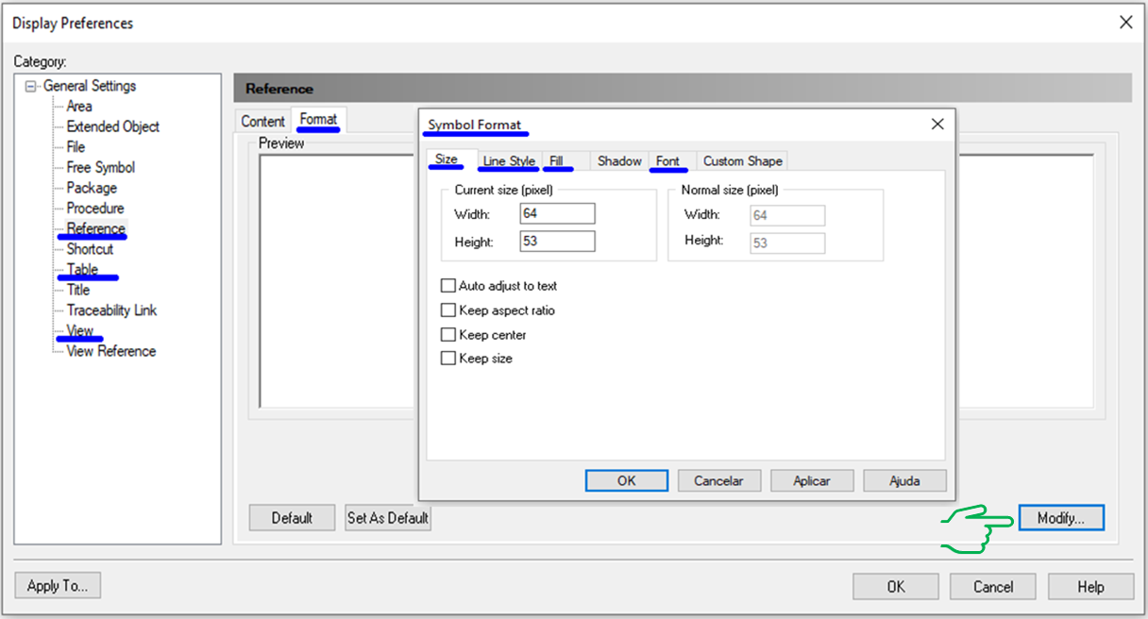
Figura 15 – Configuração de formato para as categorias de objetos (References, Table e View)

As Configurações básicas para relacionamento (Reference).
- A Figura 15.a mostra as configurações de cor (Color) e estilo (Style) de linha definidas para os relacionamentos, na opção (Line Style).
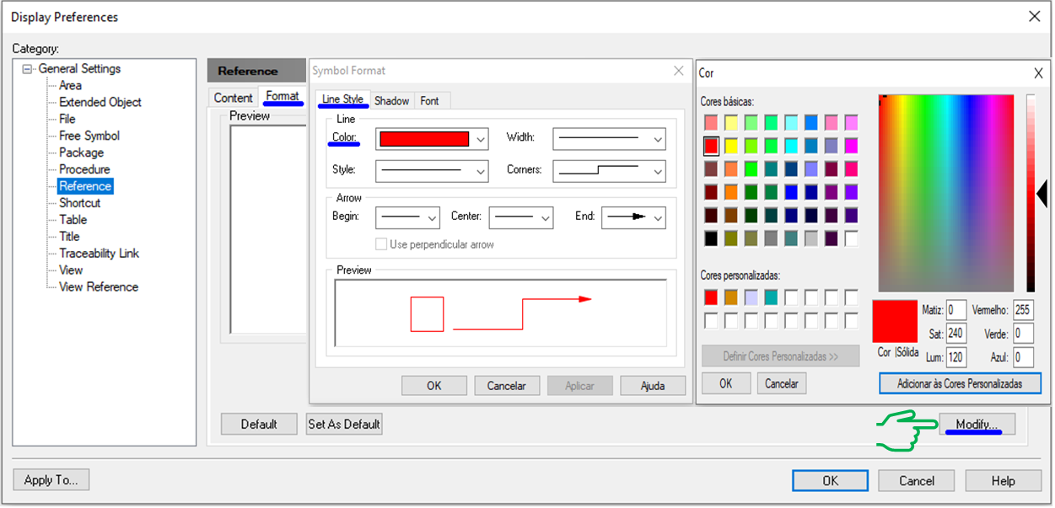
Figura 15.a – Configuração de cor e estilo da linha de relacionamento (Reference)

- A Figura 15.b mostra a configuração de largura (Width) de linha definida para os relacionamentos, na opção (Line Style).
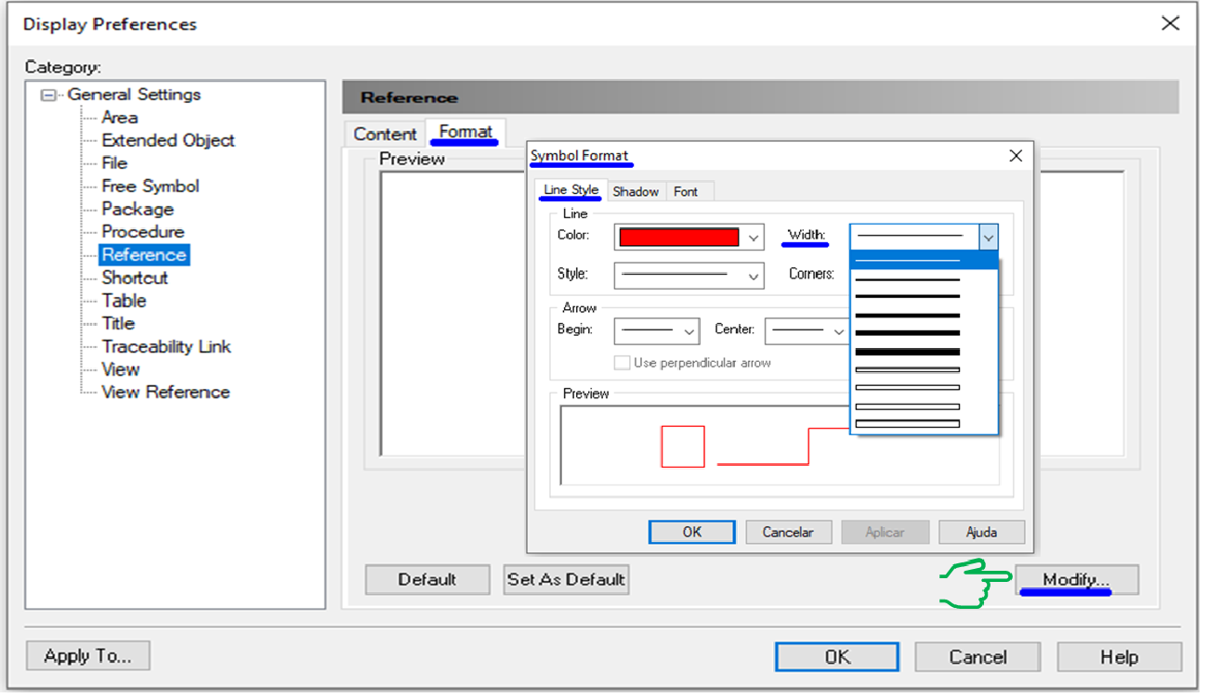
Figura 15.b – Configuração de estilo de linha de relacionamento (Reference)

As Configurações básicas para a categoria tabela (Table).
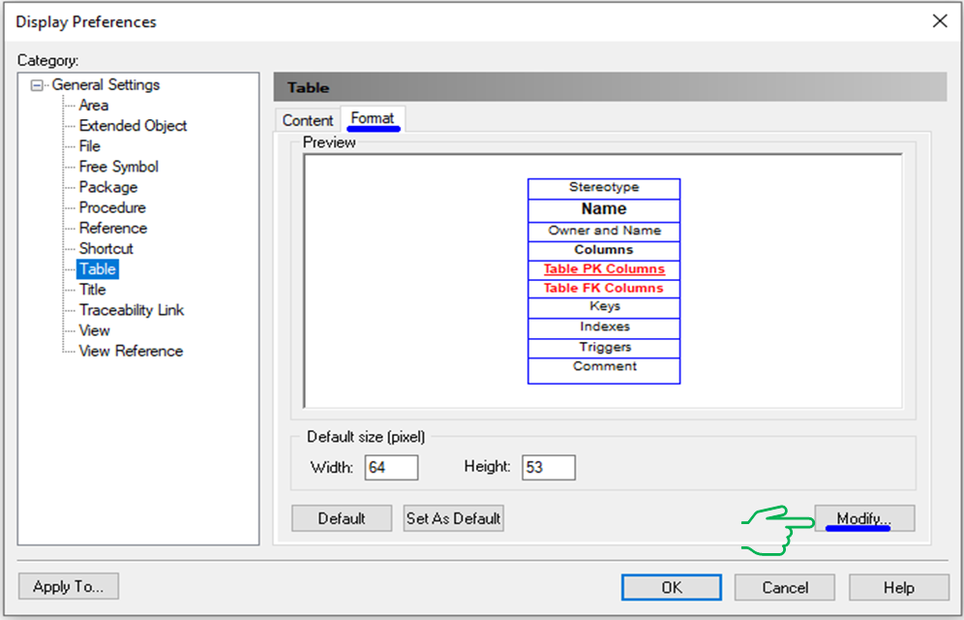
Figura 16 – Configuração de formato de tabela (Table)

As Configurações básicas para a categoria visão (View).
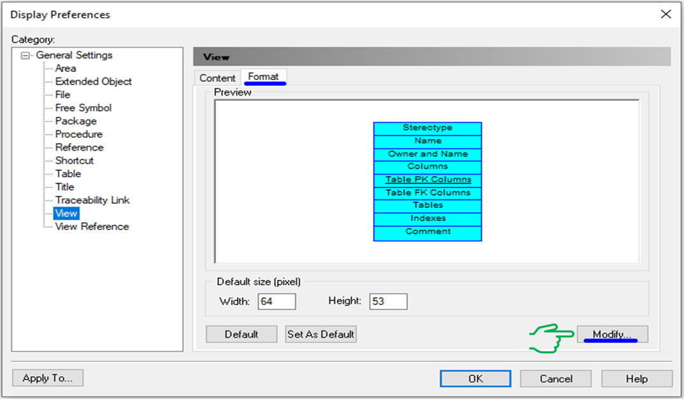
Figura 17 – Configuração de formato de visão (View)

As Configurações básicas para as categorias de objeto tabela (Table) e visão (View) são semelhantes e, portanto, estão definidas juntas no item 5.2.4 abaixo.

Configurações básicas para as categorias de objeto tabela (Table) e visão (View)

Uma configuração muito importante na formatação dos objetos (Table) e (View) é o tamanho ou dimensão "Size", que deve ser definido como ajuste automático de texto, ou seja, marcando o combo do (Auto ajust to text), conforme apresentado na figura 18.
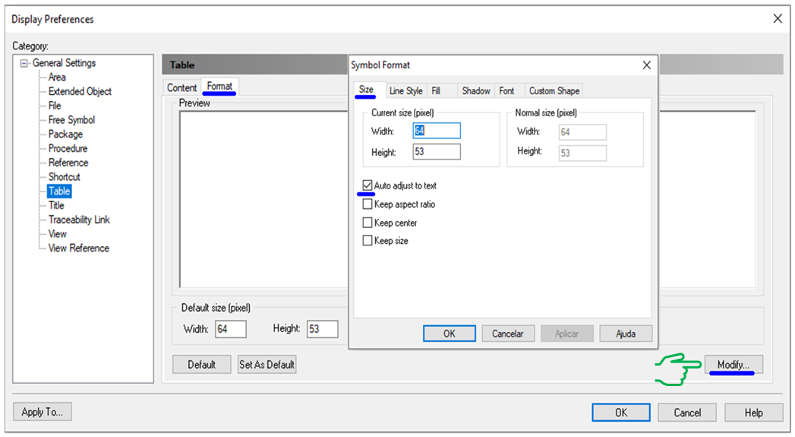
Figura 18 – Configuração de ajuste automático de texto (Auto ajust to text).

O resultado da seleção do ajuste automático de texto implica no crescimento automático das dimensões, largura e altura, das tabelas e views de acordo com o comprimento das colunas (Code, Data Type, PK, FK, Nulidade, etc) e a quantidade de colunas inseridas. Não é necessário arrastar as bordas das tabelas e views para ajustar as dimensões. Esse procedimento só se aplica à técnica do esticamento das tabelas que possuem muitos relacionamentos chegando ou saindo, conforme item 5.3.1.3 abaixo.

Tabela/View

Cores básicas de preenchimento (Fill)
Tabelas negociais e tabelas de caracterização (ou de tipificação) - São as tabelas que representam os objetos do mundo real que atendem aos requisitos do negócio. São representadas na cor “branca”.
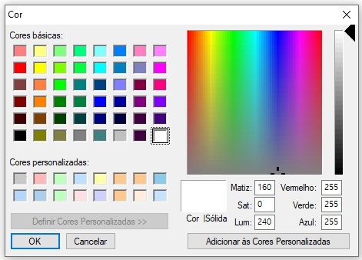
Figura 19 – Cor de preenchimento de tabelas negociais
Tabelas NÃO negociais - São as tabelas não relacionadas às tabelas negociais (ou transacionais), também, denominadas de tabelas de infraestrutura, de apoio, etc. São representadas na cor “cinza escuro”.
Ex. tabelas de Log, Histórico, Carga, Auxiliar, Estatística, Resumo, Parâmetro, etc.
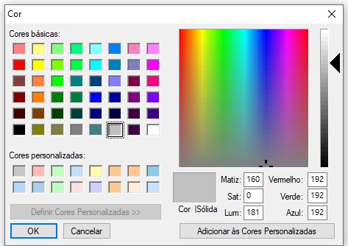
Figura 20 – Cor de preenchimento de tabelas NÃO negociais

Tabelas Externas - São as tabelas de sistemas legados ou de bases corporativas. São representadas na cor “verde”.
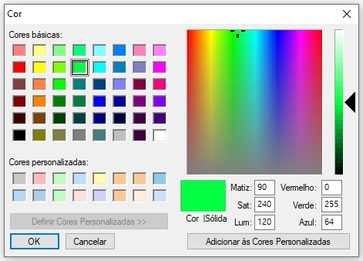
Figura 21 – Cor de preenchimento tabelas externas

View - A View é uma tabela virtual composta por registros de dados vindos de uma ou mais tabelas de sistemas legados ou das bases corporativas. São representadas na cor “azul”.
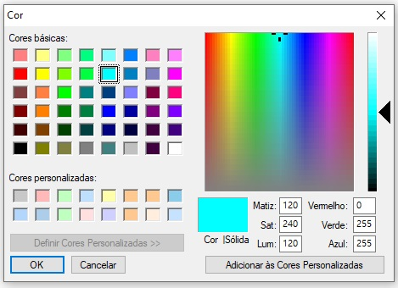
Figura 22 – Cor de preenchimento de View
Tabela 2 – Cores básicas de preenchimento (Fill) para tabelas e View

- Estilo de linhas (Line Style) e cor - São as linhas de contorno das tabelas, definidas na largura “fina” de cor azul, conforme mostrado Figura 23.
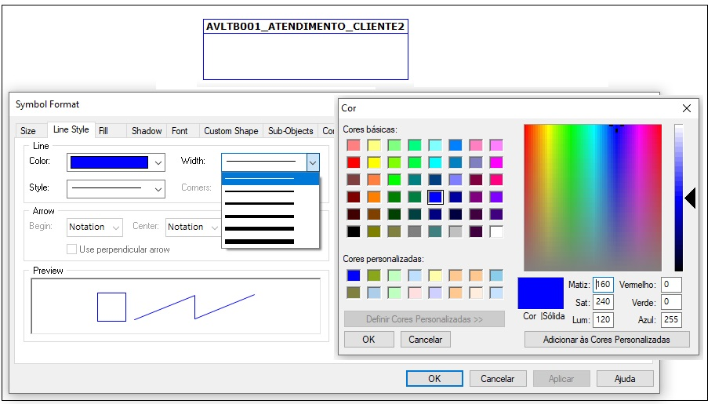
Figura 23 - Estilo de linhas (Line Style) e cor para tabelas/view

- Tabelas com dados pessoais - A exceção se aplica às tabelas identificadas, na opção “Data Protection” do PowerDesigner 16.7, como tabelas que contêm dados pessoais. Neste caso o estilo de linhas será o “largo médio”, na cor vermelha, para facilitar a identificação dessas tabelas no modelo de dados, conforme mostrado na Figura 24.
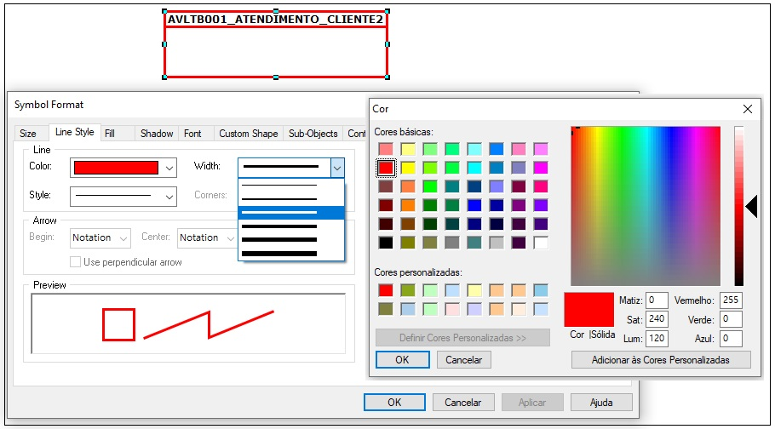
Figura 24 - Estilo de linhas (Line Style) e cor para tabelas com dados pessoais

Formato da fonte e cor para “Name” e “Code” – A Figura 25 mostra o formato da fonte e da cor definidas para nominação (Name e Code) de tabelas.
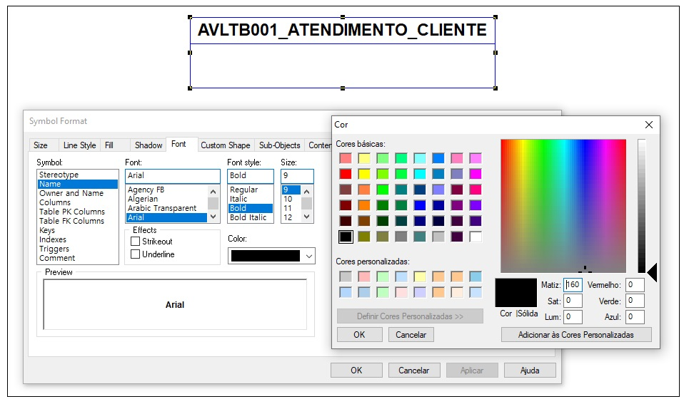
Figura 25 - Fonte e cor para Name e Code de tabelas

Colunas

Formato de fonte e de cor para colunas PK e FK – A Figura 26 mostra o formato da fonte e da cor definidas para colunas do tipo Primary Key (PK) e Foreign Key (FK). As PKs e FKs têm o mesmo formato da fonte e da cor, o que as diferenciam é somente o (_) “Underline” aplicado para as PKs.
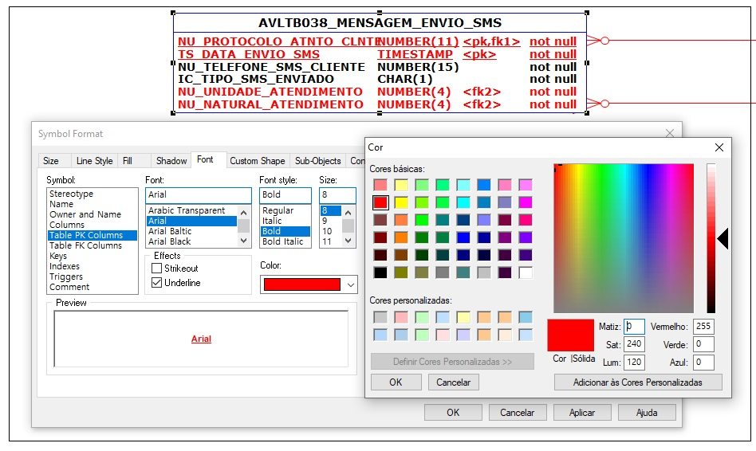
Figura 26 - Formato de fonte e cor para colunas Pk e FK

Formato de fonte e de cor para colunas de caracterização – A Figura 27 mostra o formato da fonte e da cor definidas para as colunas de caracterização de uma tabela.
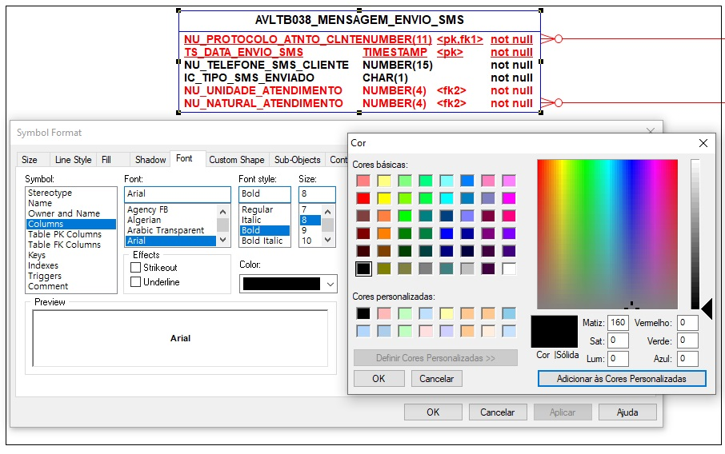
Figura 27 - Formato da fonte e da cor para colunas de caracterização

Convenções Posicionais de objetos de modelos de dados

Aplicação da convenção posicional com foco nas tabelas X relacionamentos

A técnica da convenção posicional orienta organizar as tabelas de forma que os “dedos” do pé de galinha ( ) de um relacionamento sempre apontem para a esquerda e para a parte superior do diagrama. De outra forma, olhando para uma tabela, o relacionamento chega, sempre, do lado direito e na parte de baixo da tabela, conforme identificado pelos círculos na cor azul. Ver Figura 28.

Por outro lado, um relacionamento sai, sempre, para o lado esquerdo e na parte de cima da tabela, conforme identificado pelos círculos na cor verde. Ver Figura 28.
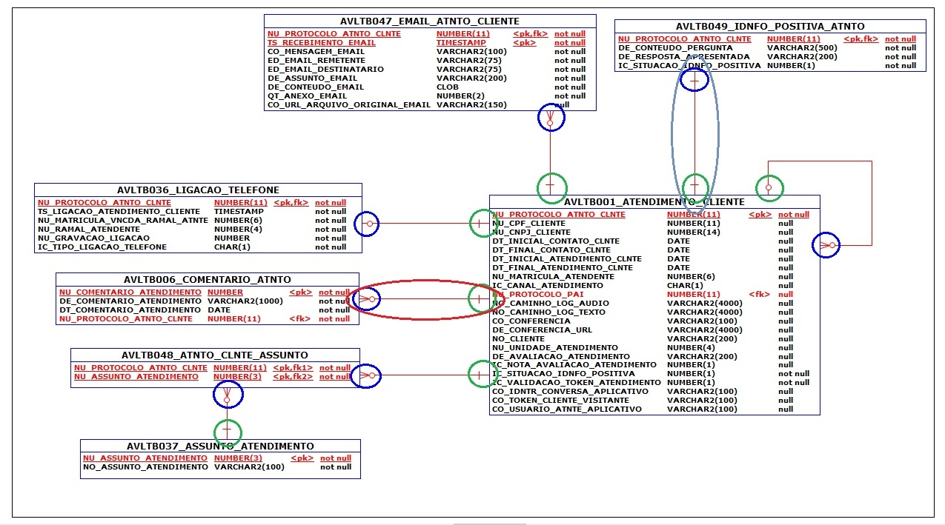
Figura 28 - Representação da convenção posicional

Para as tabelas que têm muitos relacionamentos chegando ou saindo poderá ser utilizado o recurso de esticar a caixa representativa de uma tabela, tanto no sentido horizontal quanto no vertical, para melhor representá-los. A Figura 29 mostra uma tabela, indicada pela seta, que foi esticada na horizontal.
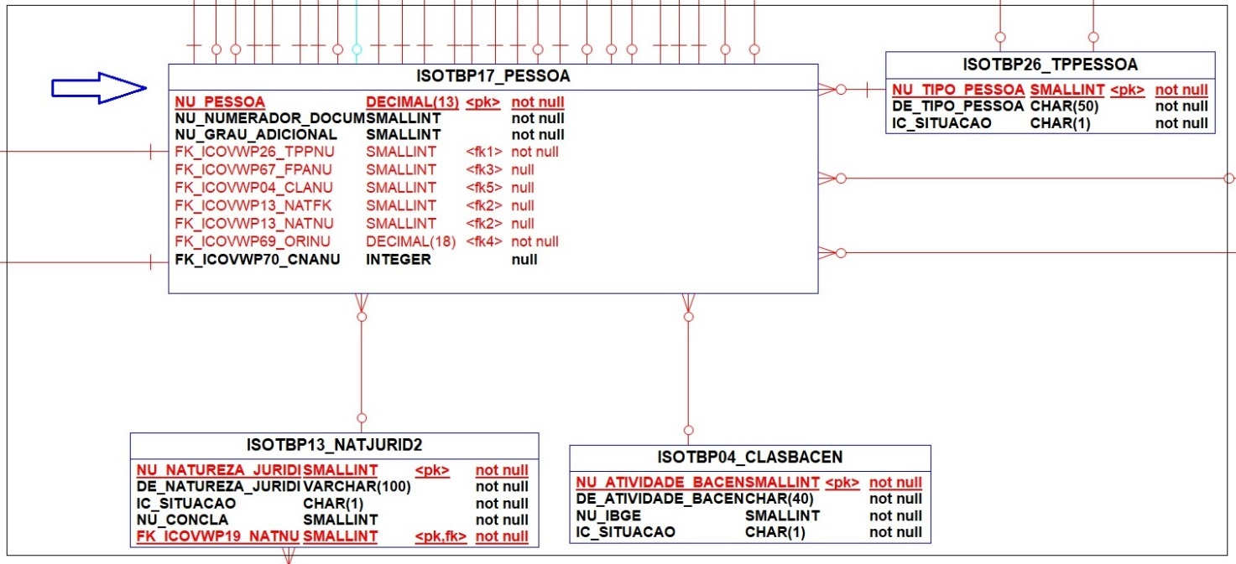
Figura 29 - Representação de uma tabela esticada para comportar vários relacionamentos

Aplicação da convenção posicional com foco nas linhas dos relacionamentos:

Existem outras convenções posicionais que afetam a estética do diagrama de um modelo de dados. A mais importante está relacionada às linhas dos relacionamentos.

Manter as linhas retas, sempre que for possível, é uma boa prática.

O recurso descrito no item 5.3.1.3 também ajuda posicionar os relacionamentos em linhas retas evitando a adição de cotovelos (curvas) com a curvatura das linhas. Mas nem sempre isso será possível, principalmente para os modelos de dados da Caixa que, via de regra, são modelos com muitos objetos.

Quando for inevitável a utilização de curvas nas linhas de relacionamentos, utilizar somente uma curva (ou cotovelo) de 90° por relacionamento.

O relacionamento evidenciado na cor azul, na Figura 31, tem 14 curvas (ou cotovelos), o mesmo relacionamento, na Figura 32, tem apenas uma curva (ou cotovelo).

Nenhum relacionamento poderá passar por trás (ou por baixo) de uma tabela.

Os cruzamentos de linhas de relacionamentos devem ser evitados, mas não às custas da regra do “pé de galinha” ou da regra de “ausência de curvas”.

Enfim, as linhas cruzadas não afetam a legibilidade tanto quanto as curvas ou as tabelas colocadas aleatoriamente no diagrama do modelo de dados.

A aplicação das convenções posicionais na organização de um modelo de dados, conforme a Figura 31, tem alguns benefícios.
- Primeiro, sabendo que tipos diferentes de tabelas estão em partes diferentes do diagrama do modelo, alguém que nunca tenha visto, mas que conheça as convenções, será capaz de ter uma noção do que se trata. A partir da organização do modelo, até mesmo o observador mais casual terá uma ideia do assunto e conteúdo.
- Outro benefício da aplicação da convenção posicional é que ela facilita a visualização dos padrões.

O efeito da aplicação dessa a técnica é que as tabelas que representam os objetos mais importantes (tabelas fortes) fiquem na área direita inferior do diagrama e as tabelas que representam os papéis menos importantes (tabelas fracas) fiquem no canto esquerdo superior. Isso resulta em um crescimento do modelo de dados no diagrama, conforme o sentido indicado pela seta da Figura 30.

É importante conhecer o sentido de crescimento do modelo de dados no diagrama, para orientar o modelador na construção de modelos de dados novos ou na organização de modelos de dados legados.
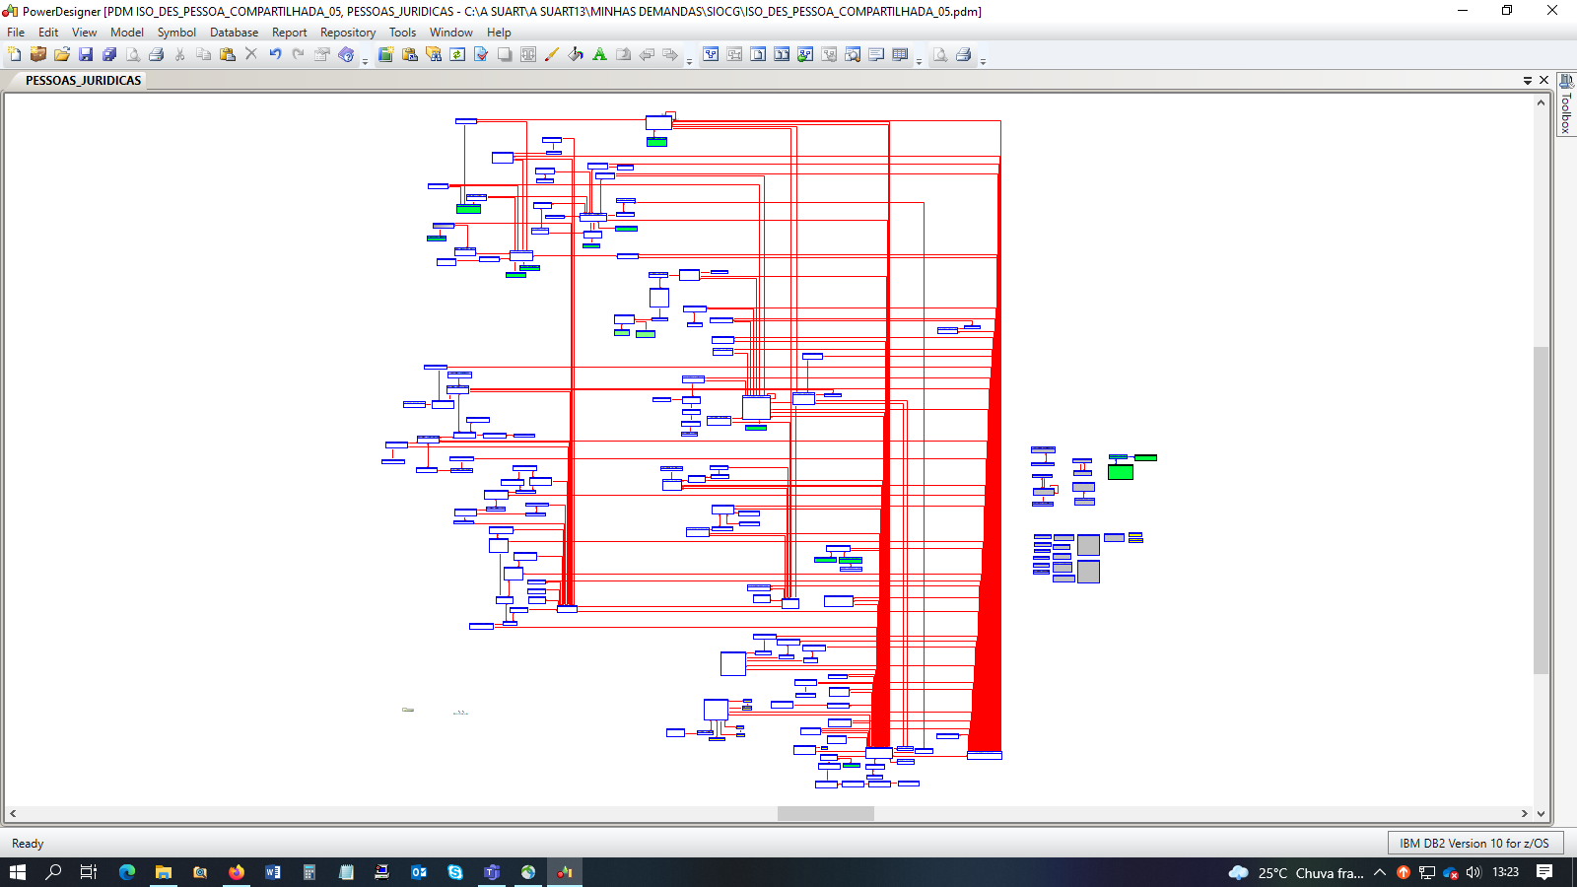
Figura 30 - Sentido de crescimento do modelo de dados no diagrama

A Figura 31 mostra a estrutura de um modelo de dados sem padrões e organização. De onde devemos partir.

A Figura 33 mostra a estrutura de um modelo de dados organizado de acordo os padrões definidos e com a regra da convenção posicional. É o que deveremos alcançar.

É possível utilizar outras convenções?

Sim. Tem os que argumentam que poderia ser aplicada uma convenção inversa a essa que foi apresentada neste guia, ou seja, os “pés de galinha” deveriam apontar para baixo e para a direita.

Mas a convenção posicional que será utilizada na Caixa na construção de modelos novos e melhoria dos modelos legados é a definida neste guia.

A aplicação das convenções relativas ao posicionamento de tabelas em um diagrama de modelo de dados não é tão praticada pelas organizações quanto as convenções sintáticas (ou sintaxe). Então, o propósito deste guia é ser uma ferramenta de auxílio para padronização e aplicação da técnica de convenções posicionais para promover melhorias contínuas nos modelos de dados da Caixa.

É importante que uma única convenção seja utilizada dentro da organização.

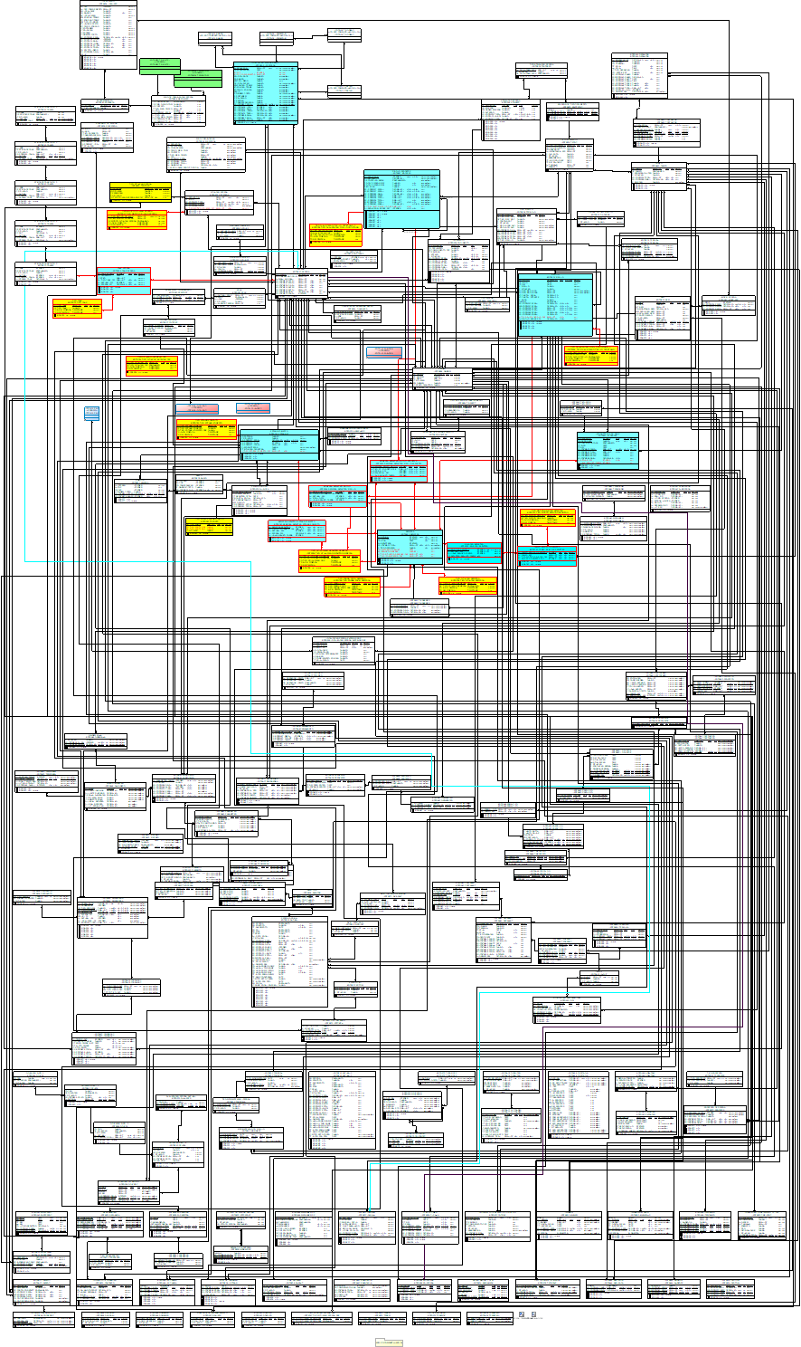
Figura 31 - Um modelo de dados com organização aleatória

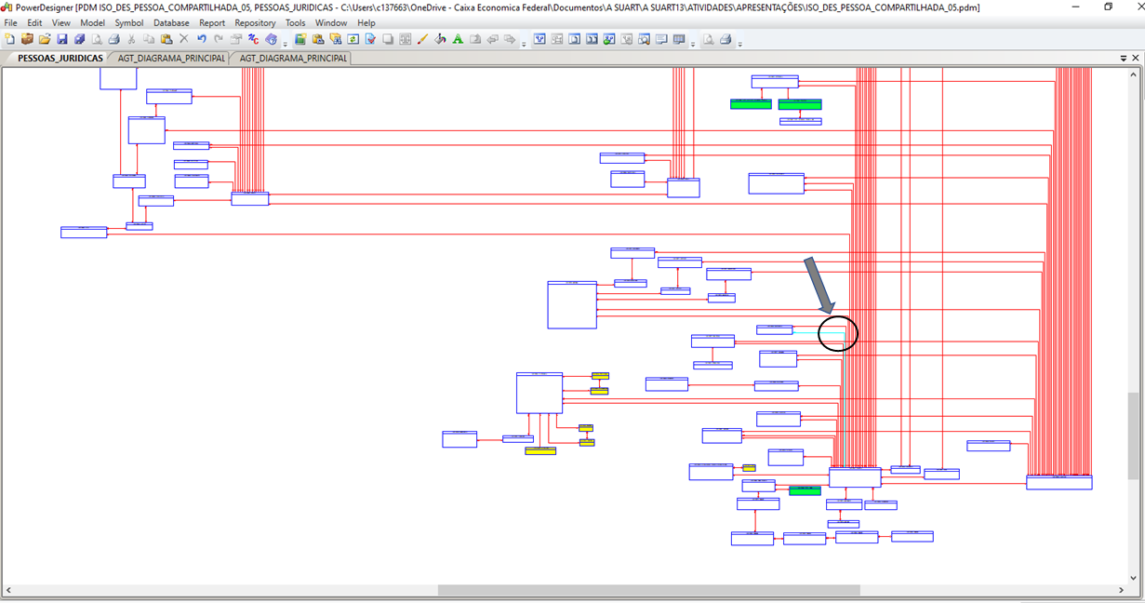
Figura 32 – Visão do mesmo relacionamento evidenciado na figura 31 no modelo de dados organizado

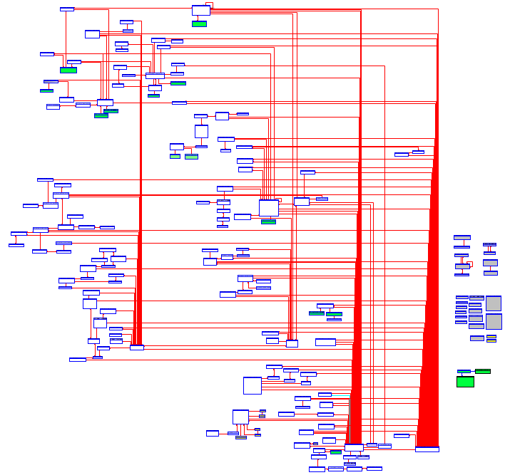
Figura 33 – Visão de um modelo de dados organizado

ANEXOS

Vídeos gravados com orientações para a aplicação da técnica

REFERÊNCIAS

As principais fontes de informações sobre padrões e técnica de convenções posicionais descritas neste guia foram:
- Hay, David C. "Princípios de Modelagem de Dados" - São Paulo: Mokron Books, 1999.
- TE074020 - Modelagem de Dados para Sistemas e Aplicativos de Negócio Caixa

